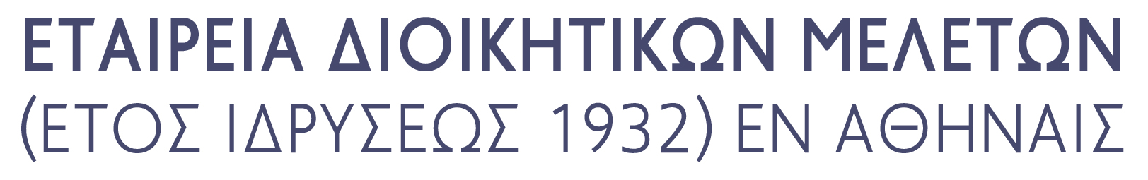

ΠΡΟΣΚΛΗΣΗ

Η Εταιρεία Διοικητικών Μελετών σας προσκαλεί σε διαδικτυακή
επιστημονική εκδήλωση
με θέμα:
«Αστική ευθύνη του κράτους»,
την Τρίτη, 15η Μαρτίου 2022, ώρα 18:00.

Θα συμμετάσχουν οι:
κ. Χρυσούλα Μουκίου, Αναπλ. Καθηγήτρια Παντείου Πανεπιστημίου,
Η αστική ευθύνη του κράτους από νόμιμες ενέργειες

κ. Χαράλαμπος Τσιλιώτης, Aναπλ. Καθηγητής Πανεπιστημίου Πελοποννήσου, Αστική ευθύνη του Δημοσίου από τον AntiCovid-19 εμβολιασμό;

κ. Δημήτριος Σαρμάς, Σπουδαστής ΕΣΔι (ΣτΕ), Δ.Ν. (Πανεπιστήμιο Οξφόρδης),
Το τεκμήριο αθωότητας και η αρχή ne bis in idem στη δίκη περί αστικής ευθύνης
του κράτους.

Τη συζήτηση θα συντονίσει η Σύμβουλος Επικρατείας κ. Όλγα Ζύγουρα.

Καλείσθε να συμμετάσχετε διαδικτυακά.

Ο Πρόεδρος Πέτρος Χριστόφορος, τ. Πρόεδρος ΑΠΔΠΧ,
Επίτιμος Σύμβουλος της Επικρατείας

Η Γενική Γραμματεύς και Ταμίας Φερενίκη Παναγοπούλου-Κουτνατζή
Επίκ. Καθηγήτρια Παντείου Πανεπιστημίου

Σύνδεσμος: https://hou.webex.com/meet/panagopoulou.fereniki

